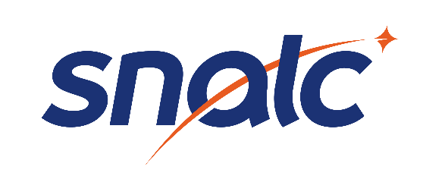
Académie de Créteil
4 rue de Trévise
75009 Paris
snalc.creteil@gmail.com
07 82 95 41 42
www.snalc.fr/creteil

Convocation

Je soussigné, Loïc VATIN, président du SNALC-CRÉTEIL, convoque par la présente :

Entrez vos nom et prénom

au congrès thématique organisé par le SNALC et Aïssam KROUNA au :

CCI Seine-Saint-Denis - 191 av. Paul Vaillant Couturier - 93000 Bobigny
le mardi 4 décembre 2018 de 9h à 17h

Accès à la CCI par :
- Métro et tramway : Bobigny-Pablo Picasso
- RER : Noisy le Sec
- A86 : sortie 14

Ordre du jour

- Incivilités en LP : Quelles solutions possibles ?
- Élections professionnelles 2018

Cette convocation vaut autorisation d’absence, en application de l’article 12 du décret n° 82-447 du 28 mars 1982.

Comptant sur votre présence indispensable, je vous prie d’agréer, cher(e) collègue, l’expression de mon profond respect.

Fait à Paris, le 17 novembre 2018
Pour servir et valoir ce que de droit
